Тема № 2
Цель работы: получить практические навыки разработки спецификаций подпрограмм для обработки простых типов данных, кодирования и вызова собственных подпрограмм, тестирования созданных подпрограмм по потоку данных.
Задача (7 вариант):
- Разработать подпрограмму для вычисления расстояния двумя между точками, заданными своими координатами, и подпрограмму для поиска пары точек, находящихся на кратчайшем расстоянии. Таких пар может быть и несколько.
- Задать с клавиатуры координаты n точек. Используя подпрограмму, найти пары точек, расположенных в заданных координатных четвертях, расстояние между которыми наименьшее.
Задание 1:
Код класса
using System;
using System.Collections.Generic;
using System.Linq;

namespace Task_2
{
public struct Point2D
{
public double X { get; set; }
public double Y { get; set; }

public Point2D(double x, double y)
{
X = x;
Y = y;
}

public override string ToString() => $"({X}; {Y})";
}

public struct PointPair
{
public Point2D P1 { get; set; }
public Point2D P2 { get; set; }

public PointPair(Point2D p1, Point2D p2)
{
P1 = p1;
P2 = p2;
}

public override string ToString() => $"{P1} и {P2}";
}

public class GeometryHelper
{
public static double GetDistance(Point2D p1, Point2D p2)
{
return Math.Sqrt(Math.Pow(p2.X - p1.X, 2) + Math.Pow(p2.Y - p1.Y, 2));
}

public static int GetQuarter(Point2D p)
{
if (p.X > 0 && p.Y > 0) return 1;
if (p.X < 0 && p.Y > 0) return 2;
if (p.X < 0 && p.Y < 0) return 3;
if (p.X > 0 && p.Y < 0) return 4;
return 0;
}

public static void FindClosestPairsInQuarters(Point2D[] points, int[] targetQuarters, out double minDistance, out List<PointPair> closestPairs)
{
if (points == null)
throw new ArgumentNullException(nameof(points), "Массив точек не может быть пустым.");

var validPoints = points.Where(p => targetQuarters.Contains(GetQuarter(p))).ToArray();

if (validPoints.Length < 2)
{
throw new ArgumentException("В заданных координатных четвертях находится менее двух точек. Функция не определена.");
}

minDistance = double.MaxValue;
closestPairs = new List<PointPair>();
const double epsilon = 1e-7;
for (int i = 0; i < validPoints.Length - 1; i++)
{
for (int j = i + 1; j < validPoints.Length; j++)
{
double dist = GetDistance(validPoints[i], validPoints[j]);
if (dist < minDistance - epsilon)
{
minDistance = dist;
closestPairs.Clear();
closestPairs.Add(new PointPair(validPoints[i], validPoints[j]));
}
else if (Math.Abs(dist - minDistance) < epsilon)
{
closestPairs.Add(new PointPair(validPoints[i], validPoints[j]));
}
}
}
}
}
}
Задание 2:
Код юнит-теста
using Microsoft.VisualStudio.TestTools.UnitTesting;
using Task_2;
using System;
using System.Collections.Generic;

namespace UnitTestsProject
{
[TestClass]
public class GeometryHelperTests
{
[TestMethod]
public void TestMethod1_SingleClosestPair()
{
Point2D[] points = { new Point2D(1, 1), new Point2D(2, 2), new Point2D(-5, -5) };
int[] quarters = { 1 };

GeometryHelper.FindClosestPairsInQuarters(points, quarters, out double minDistance, out List<PointPair> pairs);
// Ожидаемое расстояние: sqrt((2-1)^2 + (2-1)^2) = sqrt(2) ≈ 1.414213
Assert.AreEqual(Math.Sqrt(2), minDistance, 0.0001, "Неверное минимальное расстояние.");
Assert.AreEqual(1, pairs.Count, "Ожидалась ровно одна пара.");
}

[TestMethod]
public void TestMethod2_MultipleClosestPairs()
{
// Две пары точек находятся на расстоянии 1 друг от друга
Point2D[] points = { new Point2D(1, 1), new Point2D(2, 1), new Point2D(1, 3), new Point2D(2, 3) };
int[] quarters = { 1 };

GeometryHelper.FindClosestPairsInQuarters(points, quarters, out double minDistance, out List<PointPair> pairs);

Assert.AreEqual(1.0, minDistance, 0.0001);
Assert.AreEqual(2, pairs.Count, "Ожидалось две пары с одинаковым минимальным расстоянием.");
}

[TestMethod]
public void TestMethod3_PointsOnAxes_Ignored()
{
Point2D[] points = { new Point2D(1, 1), new Point2D(2, 2), new Point2D(0, 5), new Point2D(5, 0) };
int[] quarters = { 1 };

GeometryHelper.FindClosestPairsInQuarters(points, quarters, out double minDistance, out List<PointPair> pairs);

Assert.AreEqual(Math.Sqrt(2), minDistance, 0.0001);
Assert.AreEqual(1, pairs.Count);
}

[TestMethod]
[ExpectedException(typeof(ArgumentNullException))]
public void TestMethod4_NullArray_ThrowsException()
{
int[] quarters = { 1 };
GeometryHelper.FindClosestPairsInQuarters(null, quarters, out _, out _);
}

[TestMethod]
public void TestMethod5_NotEnoughPointsInQuarter_ThrowsException()
{
Point2D[] points = { new Point2D(1, 1), new Point2D(-2, 2), new Point2D(-3, -3) };
int[] quarters = { 1 }; // В первой четверти только одна точка
try
{
GeometryHelper.FindClosestPairsInQuarters(points, quarters, out _, out _);
}
catch (ArgumentException ex)
{
StringAssert.Contains(ex.Message, "менее двух точек");
return;
}
Assert.Fail("Ожидаемое исключение не было выброшено.");
}

[TestMethod]
public void TestMethod6_NoPointsInQuarter_ThrowsException()
{
Point2D[] points = { new Point2D(-1, 1), new Point2D(-2, 2) };
int[] quarters = { 1, 4 }; // В 1 и 4 четвертях точек нет

try
{
GeometryHelper.FindClosestPairsInQuarters(points, quarters, out _, out _);
}
catch (ArgumentException ex)
{
StringAssert.Contains(ex.Message, "менее двух точек");
return;
}
Assert.Fail("Ожидаемое исключение не было выброшено.");
}
}

}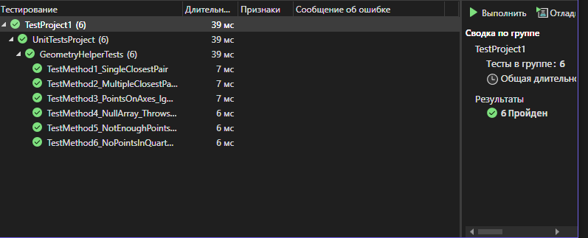
Рис.1 – пройденные юнит-тесты
№ | Классы эквивалентности | Тестовый набор | Ожидаемые результаты | Реальные результаты
1 | Допустимые: >1 точки в нужных четвертях, одна пара с минимальным расстоянием. | Точки: (1,1), (2,2), (-5,-5)  Четверти: [1] | minDist = 1.414  pairs: ((1,1),(2,2)) | Пройден TestMethod1()
2 | Допустимые: >1 точки в нужных четвертях, несколько пар с одинаковым минимальным расстоянием | Точки: (1,1), (2,1), (1,3), (2,3)  Четверти: [1] | minDist = 1.0<br>pairs: ((1,1),(2,1)) и ((1,3),(2,3)) | Пройден TestMethod2()
3 | Граничные: Точки на осях координат (не принадлежат ни одной четверти). | Точки: (1,1), (2,2), (0,5), (5,0)  Четверти: [1] | Игнорируются точки с 0. minDist = 1.414, pairs: ((1,1),(2,2)) | Пройден TestMethod3()
4 | Недопустимые: Массив null | points = null | Исключение ArgumentNullException | Пройден TestMethod4()
5 | Недопустимые: В заданных четвертях менее двух точек (одна). | Точки: (1,1), (-2,2), (-3,-3)  Четверти: [1] | Исключение ArgumentException с текстом "менее двух точек..." | Пройден TestMethod5()
6 | Недопустимые: В заданных четвертях ровно 0 точек. | Точки: (-1,1), (-2,2)  Четверти: [1,4] | Исключение ArgumentException с текстом "менее двух точек..." | Пройден TestMethod6()

Задание 3:
Код формы
namespace Task_2
{
public partial class Form1 : Form
{
public Form1()
{
InitializeComponent();
}
private void btnCalculate_Click(object sender, EventArgs e)
{
try
{
List<Point2D> pointsList = new List<Point2D>();
foreach (DataGridViewRow row in dgvPoints.Rows)
{
if (row.IsNewRow) continue;

if (row.Cells[0].Value != null && row.Cells[1].Value != null)
{
if (double.TryParse(row.Cells[0].Value.ToString(), out double x) &&
double.TryParse(row.Cells[1].Value.ToString(), out double y))
{
pointsList.Add(new Point2D(x, y));
}
else
{
MessageBox.Show("Некорректный ввод координат. Пожалуйста, вводите только числа.");
return;
}
}
}

List<int> targetQuartersList = new List<int>();
for (int i = 0; i < clbQuarters.Items.Count; i++)
{
if (clbQuarters.GetItemChecked(i))
{
targetQuartersList.Add(i + 1);
}
}

if (targetQuartersList.Count == 0)
{
MessageBox.Show("Выберите хотя бы одну координатную четверть для поиска.");
return;
}

GeometryHelper.FindClosestPairsInQuarters(
pointsList.ToArray(),
targetQuartersList.ToArray(),
out double minDistance,
out List<PointPair> closestPairs);

txtResult.Clear();
txtResult.AppendText($"Минимальное расстояние: {Math.Round(minDistance, 4)}\n ");
txtResult.AppendText("Найденные пары точек:\n");
foreach (var pair in closestPairs)
{
txtResult.AppendText($"- {pair.P1} и {pair.P2}\n");
}
}
catch (ArgumentException ex)
{
txtResult.Text = $"Ошибка расчета: {ex.Message}";
MessageBox.Show(ex.Message, "Ошибка", MessageBoxButtons.OK, MessageBoxIcon.Warning);
}
catch (Exception ex)
{
MessageBox.Show($"Произошла ошибка: {ex.Message}");
}
}
}
}

Вид формы
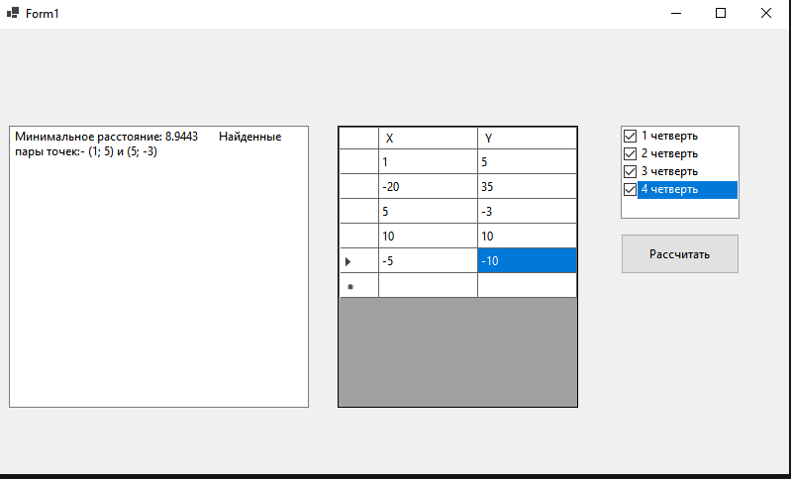
Рис.2 – Вид формы

